ĐỀ BÀI SÔ 03
Một hệ thống quản lý Thư viện (LibMan) của một trường Đại học cho phép quản lý các loại tài
liệu thông thường (sách, giáo trình, tạp chí...). Hệ thống cho phép người quản lý, nhân viên thư
viện và bạn đọc thực hiện các chức năng sau khi đăng nhập:
• Nhân viên quản lí: xem các dạng báo cáo thống kê: các tài liệu theo số lần mượn, các
độc giả theo số lần mượn, các nhà cung cấp theo số lượng tài liệu nhập.
• Nhân viên thư viện: Cập nhật tài liệu, bạn đọc, nhà cung cấp (thêm, xóa, thay đổi), tìm
kiếm, cho mượn tài liệu, nhận trả tài liệu từ bạn đọc, nhập tài liệu từ nhà cung cấp.
• Bạn đọc: mượn tài liệu, trả tài liệu trực tiếp với nhân viên, tìm kiếm thông tin tài liệu,
đăng kí làm thẻ bạn đọc trực tuyến.
• Chức năng bạn đọc tìm thông tin tài liệu: chọn menu tìm tài liệu → nhập tên tài liệu để
tìm → hệ thống hiện danh sách các tài liệu có tên chứa từ khóa vừa nhập → click vào
một tài liệu xem chi tiết → hệ thống hiện thông tin chi tiết về tài liệu.
• Chức năng nhân viên nhập tài liệu từ nhà cung cấp: chọn menu nhập tài liệu → tìm nhà
cung cấp theo tên (thêm mới nếu chưa có) → Lặp các bước sau cho hết tài liệu nhập: quét
mã tài liệu (hoặc tìm theo mã, thêm mới nếu chưa có) + nhập số lượng và đơn giá → lặp
đến khi hết các tài liệu nhập vào thì submit → in hóa đơn và thanh toán cho nhà cung
cấp.
Câu 1 (2 điểm)
a. Trình bày biểu đồ ca sử dụng (use case) cho hai chức năng: bạn đọc tìm thông tin tài liệu và nhân viên nhập tài liệu từ nhà cung cấp
b. Trình bày kịch bản (scenario) cho hai ca sử dụng trong Câu 1.a
Câu 2 (2 điểm)
a. Xác định các lớp thực thể (tên lớp, các thuộc tính cơ bản)
b. Xây dựng biểu đồ lớp phân tích của các lớp thực thể đã được xác định.
Câu 3 (2 điểm)
a. Xây dựng biểu đồ giao tiếp (communication diagram) cho hai ca sử dụng trong Câu 1.a.
b. Xây dựng biểu đồ biểu đồ lớp thiết kế cho hai ca sử dụng trong Câu 1.a.
Câu 4 (2 điểm)
a. Dựa vào các lớp thực thể, hãy xây dựng các bảng dữ liệu tương ứng với quan hệ lớp có
được.
b. Dựa vào Câu 3.a, hãy sinh code java (khung lớp, phạm vi thuộc tính/biến, giải thích các
phương thức) từ các lớp có được.
Câu 5 (2 điểm)
a. Xây dựng biểu đồ biểu đồ gói (package diagram) từ các lớp xác định trong Câu 3.a.
b. Xây dựng biểu đồ triển khai (deployment diagram) cho kiến trúc ba tầng dựa trên công nghệ

- PHA PHÂN TÍCH
  - Scenario
    - Scenario module 1 bạn đọc tìm thông tin tài liệu
- Scenario module 1 bạn đọc tìm thông tin tài liệu
Use case | Search Document 8
Actor | Reader
Tiền điều kiện | Reader đã đăng nhập thành công. Danh mục tài liệu của hệ thống đang sẵn sàng để tra cứu.
Hậu điều kiện | Hệ thống hiển thị danh sách tài liệu phù hợp và thông tin chi tiết của tài liệu được chọn. Dữ liệu hệ thống không bị thay đổi.
Kịch bản  chính | 1. Từ giao diện chính, Reader chọn chức năng "Search Document".  2. Hệ thống hiển thị giao diện tìm kiếm, gồm ô nhập tên tài liệu và nút "Search".  3. Reader nhập toàn bộ hoặc một phần tên tài liệu cần tìm.  4. Reader click vào nút "Search".  5. Hệ thống kiểm tra từ khóa và tìm các tài liệu có tên chứa từ khóa vừa nhập.  6. Hệ thống hiển thị danh sách tài liệu phù hợp, gồm mã tài liệu, tên, loại tài liệu, tác giả và nhà xuất bản.  7. Reader click chọn một tài liệu trong danh sách kết quả.  8. Hệ thống mở giao diện chi tiết tài liệu.  9. Hệ thống hiển thị tên tài liệu, loại tài liệu, tác giả, nhà xuất bản và danh sách các bản sao tài liệu tương ứng.
Ngoại lệ | 3.1. Reader để trống từ khóa: Hệ thống yêu cầu nhập tên tài liệu trước khi tìm kiếm.  5.1. Không thể truy cập dữ liệu tìm kiếm: Hệ thống thông báo lỗi và cho phép Reader thực hiện lại.  6.1. Không tìm thấy tài liệu phù hợp: Hệ thống thông báo không có kết quả và giữ nguyên giao diện để Reader tìm kiếm lại.  7.1. Tài liệu vừa chọn không còn tồn tại hoặc đã bị khóa: Hệ thống thông báo và tải lại danh sách kết quả.
    - Scenario module 2 nhân viên nhập tài liệu từ nhà cung cấp
- Scenario module 2 nhân viên nhập tài liệu từ nhà cung cấp
Use case | Import Document 8
Actor | Librarian (chính), Supplier (phụ)
Tiền điều kiện | Librarian đã đăng nhập và có quyền nhập tài liệu; danh mục tài liệu và thông tin nhà cung cấp sẵn sàng để tra cứu hoặc bổ sung.
Hậu điều kiện | Phiếu nhập được lưu; số lượng tài liệu được cập nhật; thông tin Supplier, hóa đơn và trạng thái thanh toán được ghi nhận.
Kịch bản  chính | 1. Sau khi đăng nhập, từ giao diện chính, Librarian chọn chức năng "Nhập tài liệu".  2. Giao diện tìm kiếm nhà cung cấp hiện lên, gồm ô nhập Tên/Mã nhà cung cấp, nút "Tìm kiếm" và nút "Thêm mới".  3. Librarian nhập tên nhà cung cấp và click vào nút "Tìm kiếm".  4. Hệ thống hiển thị danh sách nhà cung cấp có tên chứa từ khóa vừa nhập.  5. Librarian chọn đúng nhà cung cấp trong danh sách. Nếu chưa có, Librarian click "Thêm mới", nhập thông tin bắt buộc và lưu nhà cung cấp.  6. Hệ thống mở phiếu nhập mới, tự sinh mã phiếu và ngày nhập; đồng thời hiển thị thông tin Librarian, nhà cung cấp, ô quét/nhập mã tài liệu và bảng chi tiết phiếu nhập đang trống để ghi nhận từng quyển tài liệu được nhập. Nút "Submit" chưa được kích hoạt.  7. Librarian quét mã tài liệu. Nếu không quét được, Librarian nhập hoặc tìm tài liệu theo mã.  8. Hệ thống kiểm tra mã tài liệu. Nếu mã tài liệu đã tồn tại, hệ thống hiển thị thông tin của quyển tài liệu tương ứng để Librarian kiểm tra.  9. Nếu mã tài liệu chưa tồn tại trong hệ thống, Librarian chọn "Thêm mới", nhập thông tin của quyển tài liệu cần nhập và lưu tài liệu mới.  10. Librarian nhập số lượng và đơn giá của tài liệu.  11. Librarian click "Thêm vào phiếu". Hệ thống kiểm tra dữ liệu, tính thành tiền và cập nhật tổng tiền phiếu nhập.  (Lặp lại các bước 7-11 cho đến khi nhập hết các tài liệu. Khi phiếu có ít nhất một dòng hợp lệ, nút "Submit" được kích hoạt.)  12. Librarian kiểm tra toàn bộ phiếu nhập; có thể sửa số lượng, đơn giá hoặc xóa dòng nhập sai.  13. Hệ thống tính lại tổng số lượng và tổng tiền sau mỗi thay đổi.  14. Librarian click nút "Submit" và xác nhận lập phiếu nhập.  15. Hệ thống kiểm tra lần cuối, lưu phiếu nhập, cập nhật tồn kho của các tài liệu và ghi nhận số lượng nhập theo nhà cung cấp.  16. Hệ thống hiển thị phiếu nhập đã hoàn tất. Librarian click "In hóa đơn" để in hóa đơn/phiếu nhập.  17. Librarian chọn phương thức thanh toán, nhập thông tin thanh toán và thực hiện thanh toán cho Supplier.  18. Hệ thống ghi nhận kết quả thanh toán, cập nhật trạng thái phiếu nhập thành "Đã thanh toán" và thông báo thành công.
  TT | Mã NCC | Tên nhà cung cấp | Số điện thoại
  1 | NCC-001 | Công ty Phát hành Sách Alpha | 024 3765 4321
  2 | NCC-014 | Nhà sách Alpha Việt Nam | 028 3911 2468
  TT | Mã TL | Tên tài liệu | SL | Đơn giá | Thành tiền
  1 | S-001 | Cấu trúc dữ liệu và giải thuật | 20 | 120.000 | 2.400.000
  2 | GT-015 | Cơ sở dữ liệu | 15 | 95.000 | 1.425.000
  3 | TC-028 | Tạp chí Khoa học số 09 | 10 | 70.000 | 700.000
  Số loại tài liệu | Tổng số lượng | Tổng tiền | Trạng thái
  3 | 45 | 4.525.000 | Chờ xác nhận
  Mã phiếu | Nhà cung cấp | Số tiền | Trạng thái
  PN-2026-0098 | Công ty Phát hành Sách Al  ha | 4.525.000 | Đã thanh toán
Ngoại lệ | 4.1 Không tìm thấy nhà cung cấp: Librarian chọn thêm mới nhà cung cấp và nhập đủ thông tin bắt buộc rồi quay lại bước 3.  5.1 Thiếu hoặc sai thông tin bắt buộc của nhà cung cấp: hệ thống thông báo lỗi và không cho lưu đến khi dữ liệu hợp lệ.  7.1 Không quét được mã tài liệu: Librarian nhập mã thủ công để tiếp tục tìm kiếm.  8.1 Không tìm thấy tài liệu: Librarian chọn thêm mới tài liệu, lưu thành công rồi quay lại bước 8.  10.1 Số lượng không phải số nguyên dương hoặc đơn giá không hợp lệ: hệ thống thông báo lỗi và yêu cầu nhập lại.  14.1 Phiếu nhập chưa có tài liệu hợp lệ: hệ thống không cho submit và yêu cầu bổ sung ít nhất một tài liệu.  17.1 Thanh toán thất bại: hệ thống vẫn lưu phiếu nhập, đánh dấu trạng thái chưa thanh toán và cho phép Librarian thực hiện lại.

  - Sơ đồ lớp thực thể của hệ thống
    - Xác định các lớp thực thể của hệ thống
Từ các danh từ xuất hiện trong đề bài và scenario của hai module, xác định các lớp thực thể sau:
Nhóm con người
Reader8
Đại diện cho bạn đọc sử dụng dịch vụ thư viện.
Librarian8
Đại diện cho nhân viên thư viện thực hiện các nghiệp vụ quản lý.
Manager8
Đại diện cho nhân viên quản lý có quyền xem báo cáo thống kê.
Supplier8
Đại diện cho nhà cung cấp tài liệu cho thư viện.
Nhóm tài liệu
Document8
Đại diện cho thông tin chung của một loại tài liệu được thư viện quản lý.
Ví dụ:
Mã tài liệu: S001
Tên: Cấu trúc dữ liệu và giải thuật
DocumentCopy8
Đại diện cho từng quyển tài liệu cụ thể trong thư viện.
Ví dụ:
Mã bản sao: S001-01
Thuộc tài liệu: S001
Trạng thái: Có sẵn

Nhóm mượn trả
LoanReceipt8
Đại diện cho phiếu mượn tài liệu của bạn đọc.
LoanDetail8
Đại diện cho chi tiết từng bản sao tài liệu được mượn.
ReturnReceipt8
Đại diện cho phiếu trả tài liệu.
ReturnDetail8
Đại diện cho thông tin trả của từng bản sao tài liệu.

Nhóm nhập tài liệu
ImportReceipt8
Đại diện cho phiếu nhập tài liệu từ nhà cung cấp.
ImportDetail8
Đại diện cho chi tiết các bản sao tài liệu được nhập.

Nhóm thanh toán
Invoice8
Đại diện cho hóa đơn nhập tài liệu.
Payment8
Đại diện cho thông tin thanh toán cho nhà cung cấp.

    - Xác định thuộc tính của các lớp thực thể
Reader8
- readerId
- fullName
- dateOfBirth
- address
- phone
- email

ReaderCard8
- cardId
- issueDate
- expiryDate
- status

Librarian8
- librarianId
- fullName
- username
- password
- phone
- email

Manager8
- managerId
- username
- password
- fullName

Supplier8
- supplierId
- supplierName
- address
- phone
- email

Document8
- documentId
- title
- category
- author
- publisher
- publishYear

DocumentCopy8
- copyId
- status

LoanReceipt8
- loanId
- loanDate
- dueDate

LoanDetail8
- loanDetailId
- returnStatus

ReturnReceipt8
- returnId
- returnDate

ReturnDetail8
- returnDetailId
- conditionWhenReturned

ImportReceipt8
- importId
- importDate
- totalAmount

ImportDetail8
- importDetailId
- price

Invoice8
- invoiceId
- invoiceDate
- totalAmount

Payment8
- paymentId
- paymentDate
- amount
- paymentStatus
    - Xác định quan hệ giữa các lớp
Một Reader8 có thể có nhiều LoanReceipt8.
Một Reader8 có thể có nhiều ReturnReceipt8.
Một Librarian8 xử lý nhiều LoanReceipt8, ReturnReceipt8 và ImportReceipt8.
Một Supplier8 cung cấp nhiều ImportReceipt8.
Một Document8 có nhiều DocumentCopy8.
Một LoanReceipt8 gồm nhiều LoanDetail8.
Một ReturnReceipt8 gồm nhiều ReturnDetail8.
Một ImportReceipt8 gồm nhiều ImportDetail8.
Một ImportReceipt8 tạo một Invoice8.
Một Invoice8 có một Payment8.
Một LoanDetail8 liên kết với một DocumentCopy8.
Một ReturnDetail8 liên kết với một LoanDetail8.

    - Xác định bội số giữa các lớp
Quan hệ | Biểu diễn quan hệ
Reader8 - LoanReceipt8 | 1 - *
Reader8 - ReturnReceipt8 | 1 - *
Librarian8 - LoanReceipt8 | 1 - *
Librarian8 - ReturnReceipt8 | 1 - *
Librarian8 - ImportReceipt8 | 1 - *
Supplier8 - ImportReceipt8 | 1 - *
Document8 - DocumentCopy8 | 1 - *
LoanReceipt8 - LoanDetail8 | 1 - *
ReturnReceipt8 - ReturnDetail8 | 1 - *
ImportReceipt8 - ImportDetail8 | 1 - *
DocumentCopy8 - LoanDetail8 | 1 - *
LoanDetail8 - ReturnDetail8 | 1 - 0..1
ImportReceipt8 - Invoice8 | 1 - 1
Invoice8 - Payment8 | 1 - 1

Sơ đồ lớp thực thể hệ thống
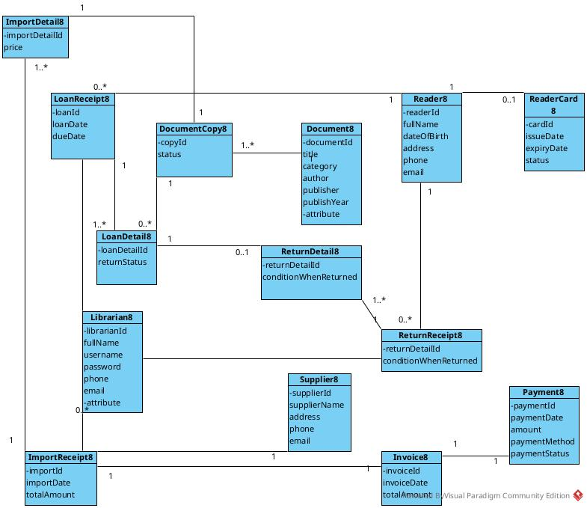
- Sơ đồ lớp thực thể hệ thống

  - Module Search Document 8
    - Trích lớp cho module
Lớp biên ReaderMainUI8
- subSearchDocument
- Chức năng: giao diện chính của bạn đọc, cho phép chọn chức năng tìm tài liệu.
- Lớp biên SearchDocumentUI8
- inKeyword
- subSearch
- outDocumentList
- subSelectDocument
- outMessage
Chức năng: nhận từ khóa tìm kiếm, hiển thị danh sách kết quả và cho phép chọn tài liệu.
Lớp biên DocumentDetailUI8
- outDocumentInfo
- outDocumentCopyList
- subBack
Chức năng: hiển thị thông tin chi tiết của tài liệu và các bản sao tương ứng.
Lớp thực thể Document8
- documentId
- title
- category
- author
- publisher
- publishYear
- Bổ sung phương thức:
- searchByTitle(keyword)
- findById(documentId)
Lớp thực thể DocumentCopy8
- copyId
- status
Bổ sung phương thức:
getByDocument(documentId)
    - Biểu đồ lớp module Search Document 8
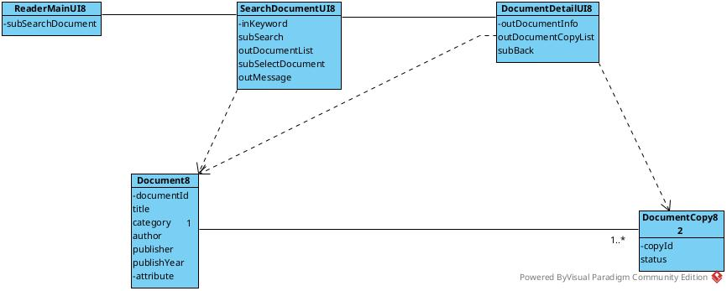
    - Biểu đồ trạng thái Module Search Document 8

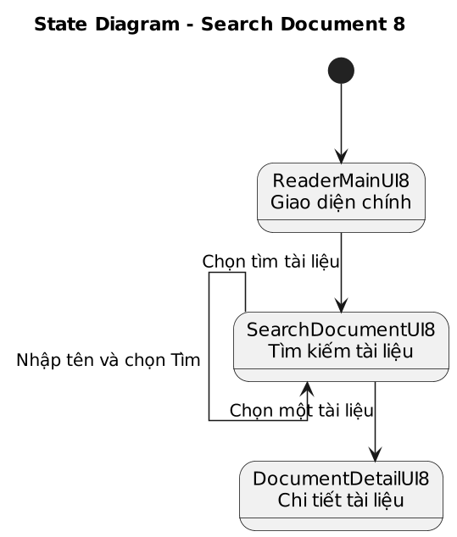

    - Scenario v2 — Search Document 8
Use case: Search Document 8
Actor: Reader
- · Tại ReaderMainUI8, Reader chọn chức năng tìm tài liệu.
- · ReaderMainUI8 gọi SearchDocumentUI8.
- · SearchDocumentUI8 hiển thị giao diện tìm kiếm cho Reader.
- · Reader nhập tên hoặc từ khóa tài liệu và chọn Search.
- · SearchDocumentUI8 gọi Document8.searchByTitle(keyword).
- · Document8 tìm các tài liệu có tên chứa từ khóa.
- · Document8 trả danh sách tài liệu cho SearchDocumentUI8.
- · SearchDocumentUI8 hiển thị danh sách kết quả cho Reader.
- · Reader chọn một tài liệu trong danh sách.
- · SearchDocumentUI8 gọi DocumentDetailUI8.
- · DocumentDetailUI8 gọi Document8.findById(documentId).
- · Document8 lấy thông tin chi tiết của tài liệu.
- · Document8 trả thông tin tài liệu cho DocumentDetailUI8.
- · DocumentDetailUI8 gọi DocumentCopy8.getByDocument(documentId).
- · DocumentCopy8 lấy danh sách các bản sao thuộc tài liệu.
- · DocumentCopy8 trả danh sách bản sao cho DocumentDetailUI8.
- · DocumentDetailUI8 hiển thị thông tin chi tiết tài liệu và danh sách bản sao cho Reader.
    - Communication Diagram Search Document 8

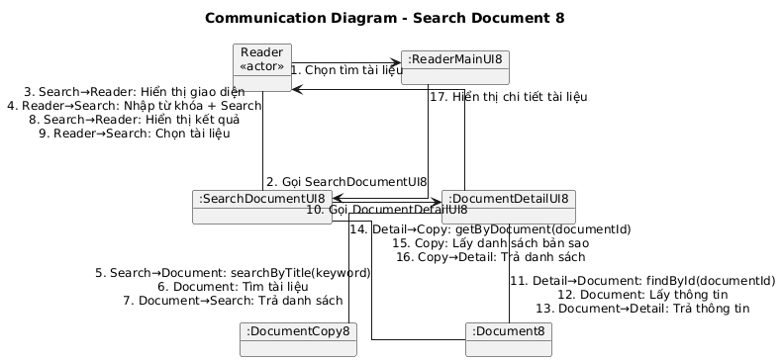

  - Module Import Document 8
    - Trích lớp biên
LibrarianMainUI8
- subImportDocument
FindSupplierUI8
- inSupplierName
- subSearch
- outSupplierList
- subSelectSupplier
- subAddSupplier
- outMessage
AddSupplierUI8
- inSupplierName
- inAddress
- inPhone
- inEmail
- subSave
- subCancel
- outMessage
ImportReceiptUI8
- outImportReceipt
- outSupplierInfo
- inDocumentCode
- outDocumentInfo
- inPrice
- subAdd
- outImportDetailList
- outTotalAmount
- subSubmit
- outMessage
AddDocumentUI8
- inTitle
- inCategory
- inAuthor
- inPublisher
- inPublishYear
- subSave
- subCancel
- outMessage
InvoiceUI8
- outInvoice
- subPrint
- subPay
- outMessage
PaymentUI8
- inPaymentMethod
- subConfirm
- outPaymentResult

    - Lớp thực thể và phương thức
Librarian8
librarianId
fullName
Supplier8
supplierId
supplierName
address
phone
email
searchByName(name)
addSupplier()
Document8
documentId
title
category
author
publisher
publishYear
findByCode(code)
addDocument()
DocumentCopy8
copyId
status
createCopy(documentId)
ImportReceipt8
importId
importDate
totalAmount
createReceipt()
calculateTotal()
saveReceipt()
ImportDetail8
importDetailId
price
addDetail(copyId, price)
Invoice8
invoiceId
invoiceDate
totalAmount
createInvoice()
printInvoice()
Payment8
paymentId
paymentDate
amount
paymentMethod
paymentStatus
makePayment()
    - Biểu đồ lớp module Import Document 8

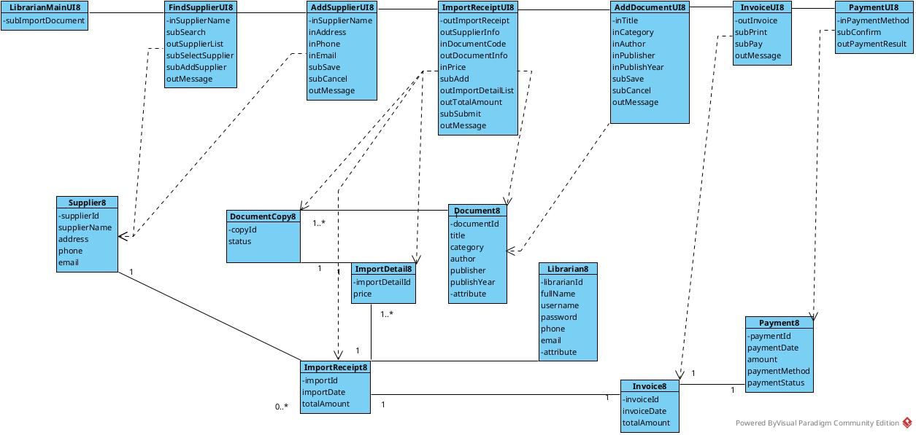

    - Biểu đồ trạng thái Module Import Document 8

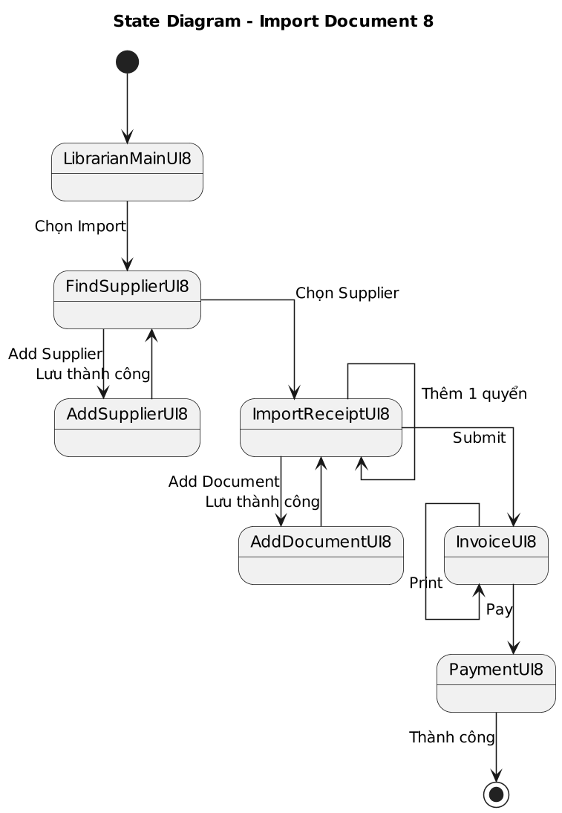
    - Scenario v2 — Import Document 8
Use case: Import Document 8
Actor: Librarian
Kịch bản chính
- Tại LibrarianMainUI8, Librarian chọn chức năng nhập tài liệu.
- LibrarianMainUI8 gọi FindSupplierUI8.
- FindSupplierUI8 hiển thị giao diện tìm nhà cung cấp.
- Librarian nhập tên nhà cung cấp và chọn Search.
- FindSupplierUI8 gọi Supplier8.searchByName(name).
- Supplier8 tìm các nhà cung cấp có tên phù hợp.
- Supplier8 trả danh sách nhà cung cấp cho FindSupplierUI8.
- FindSupplierUI8 hiển thị danh sách nhà cung cấp cho Librarian.
- Librarian chọn một nhà cung cấp.
- FindSupplierUI8 gọi ImportReceiptUI8.
- ImportReceiptUI8 gọi ImportReceipt8.createReceipt() để tạo phiếu nhập.
- ImportReceipt8 tạo phiếu nhập và trả thông tin phiếu cho ImportReceiptUI8.
- ImportReceiptUI8 hiển thị thông tin phiếu nhập, nhà cung cấp và bảng chi tiết đang trống.
- Librarian quét hoặc nhập mã tài liệu.
- ImportReceiptUI8 gọi Document8.findByCode(code).
- Document8 tìm tài liệu theo mã.
- Document8 trả thông tin tài liệu cho ImportReceiptUI8.
- ImportReceiptUI8 hiển thị thông tin tài liệu cho Librarian.
- Librarian nhập đơn giá của một quyển tài liệu và chọn Add.
- ImportReceiptUI8 gọi DocumentCopy8.createCopy(documentId).
- DocumentCopy8 tạo một bản sao tài liệu, sinh mã bản sao và trả kết quả cho ImportReceiptUI8.
- ImportReceiptUI8 gọi ImportDetail8.addDetail(copyId, price).
- ImportDetail8 tạo một chi tiết phiếu nhập và trả kết quả cho ImportReceiptUI8.
- ImportReceiptUI8 gọi ImportReceipt8.calculateTotal().
- ImportReceipt8 tính lại tổng giá trị phiếu nhập và trả kết quả.
- ImportReceiptUI8 hiển thị danh sách chi tiết đã cập nhật và tổng tiền mới cho Librarian.
    - Communication Diagram Import Document 8

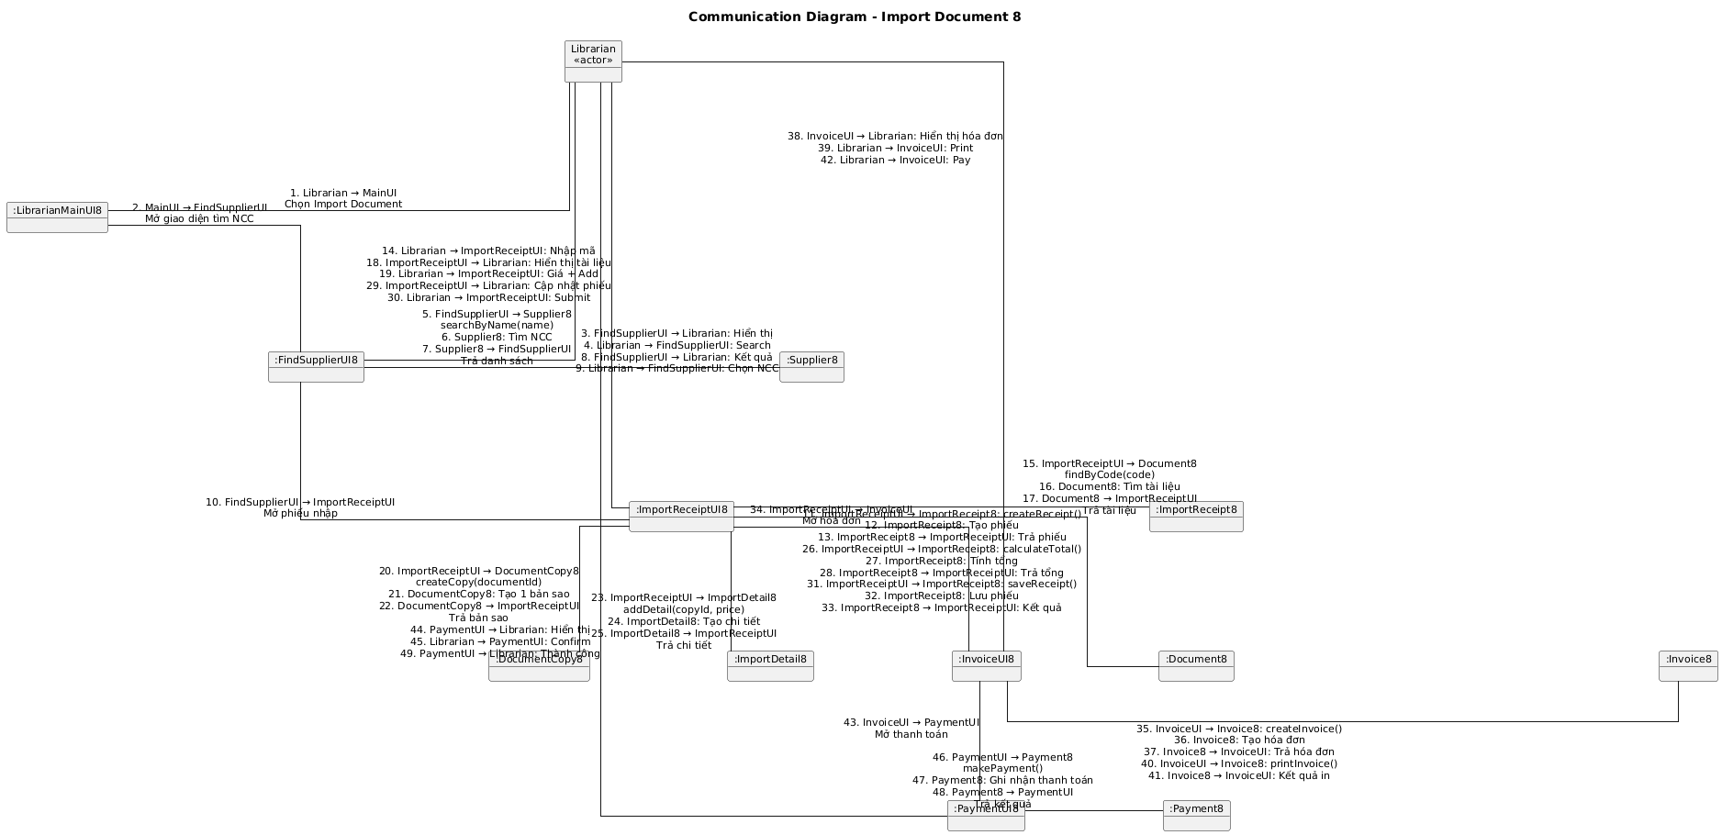

TÀI LIỆU THAM KHẢO
- Nguyễn Mạnh Hùng, Đỗ Thị Bích Ngọc, Học phần thay thế tốt nghiệp 2 – Chuyên ngành Công nghệ phần mềm: Phân tích thiết kế – Đảm bảo chất lượng phần mềm, tài liệu học tập.
- Stephen R. Schach, Object-Oriented and Classical Software Engineering, 8th Edition, McGraw-Hill, 2010. Đây cũng là tài liệu được giáo trình của bạn liệt kê trong phần tài liệu tham khảo.
- Case Study tham khảo môn Phân tích thiết kế hệ thống thông tin, file Excel do giảng viên cung cấp trên lớp.
- [ PlantUML, PlantUML Documentation, sử dụng để xây dựng mã biểu đồ Use Case.

